Администрация Канеловского сельского поселения
Староминского района

Согласовано: Утверждаю:
Председатель ПК Глава Канеловского сельского
____________С.Д.Гаращенко поселения Староминского района
«__»_____________ 2023 г. _______________Л.Г.Индыло
«___»_____________2023 г.

пРОГРАММА ВВОДНОГО ИНСТРУКТАЖА
ПО ОХРАНЕ ТРУДА

Дата введения с 20 г.
Приказ от_____________20___г. №____

ст. КАНЕЛОВСКАЯ
2023 г.

Программа вводного инструктажа по охране труда

Введение
Данная программа для проведения вводного инструктажа по охране труда (программа вводного инструктажа) разработана в соответствии с требованиями Постановления Правительства РФ от 24.12.2021 № 2464 «О порядке обучения по охране труда и проверки знания требований охраны труда».
Целью вводного инструктажа по охране труда является информирование работников и других лиц об условиях и охране труда на рабочих местах, на территории и в помещениях, а также о рисках повреждения здоровья и мерах по их снижению.
Вводный инструктаж по охране труда проводится до начала выполнения трудовых функций для вновь принятых работников и иных лиц, участвующих в производственной деятельности организации (работники, командированные в организацию; лица, проходящие производственную практику).
Вводный инструктаж по охране труда проводится по программе вводного инструктажа.
Вводный инструктаж по охране труда проводится специалистом по охране труда или иным уполномоченным работником организации, на которого приказом работодателя возложены обязанности по проведению вводного инструктажа по охране труда.

1. Тематический план проведения вводного инструктажа
по охране труда
№ п/п | Содержание программы | Объем,  часов
1. | Сведения об учреждении. Политика и цели работодателя в области охраны труда | 0,4
2. | Общие правила поведения работающих на территории учреждения в кабинетах и вспомогательных помещениях. Источники опасности, действующие на всех работников, находящихся на территории учреждения | 0,3
3. | Расположение основных служб, вспомогательных помещений. Средства обеспечения санитарии и личной гигиены | 0,4
4. | Информация о безопасных методах и приемах выполнения работ | 0,4
5. | Обстоятельства и причины отдельных характерных несчастных случаев на производстве, аварий, пожаров, происшедших на аналогичных производствах из-за нарушения требований охраны труда | 0,4
6. | Действия работников при возникновении возможных аварийных ситуаций. Виды сигнализаций и звуковых оповещений при возникновении аварийных ситуаций | 0,5
7. | Оказание первой помощи пострадавшим | 0,6
Итого |  | 3,0

2. Текстовая часть вводного инструктажа по охране

Тема 1. Сведения об учреждении. Политика и цели работодателя в области охраны труда.
1.1. Администрация Канеловского сельского поселения Староминского района располагается в центральной части станицы Канеловской по адресу 353614, Краснодарский край, Староминский район, станица Канеловская, ул. Ленина 138. Территория учреждения составляет 391 кв.м. На территории располагается административное здание площадью 235,2 кв.м. и автогараж площадью 24,2 кв.м.
В административном здании располагаются кабинеты для осуществления основной трудовой деятельности и вспомогательные помещения, позволяющие осуществлять прием пищи в нерабочее время (перерыв), а так же помещение личной гигиены. Административное здание оборудовано основным входом (выходом) и вспомогательным (пожарным).
Штатная численность сотрудников учреждения составляет 9 человек. Основным направлением деятельности учреждения является оказание государственных услуг граждан. Деятельность учреждения не связана с вредным производственным процессом, оказывающим негативное воздействие на организм.
1.2. Под рабочим местом понимается та обстановка, в которой работающий выполняет производственные операции. Для каждого вида существуют свои требования к организации рабочего места. Однако общими требованиями всегда остаются: оборудование опасных для работающего зон необходимыми ограждениями, защитными устройствами и приспособлениями, надлежащее освещение, вентиляция, соответствующая температура воздуха, устранение помех в выполнении рабочих операций.
1.3. Политика в области охраны труда (далее – Политика по охране труда) является публичной документированной декларацией о намерении и гарантированном выполнении обязанностей по соблюдению государственных нормативных требований охраны труда и добровольно принятых на себя обязательств.
1.4. В политике Администрации Канеловского сельского поселения Староминского района излагаются цели и мероприятия, направленные на сохранение жизни и здоровья работников.
1.5. Политика по охране труда ежегодно обсуждается и при необходимости пересматривается руководством Администрации Канеловского сельского поселения Староминского района.
1.6. Политика по охране труда:
- направлена на сохранение жизни и здоровья работников в процессе их трудовой деятельности;
- направлена на обеспечение безопасных условий труда, управление рисками производственного травматизма и профессиональной заболеваемости;
- соответствует специфике экономической деятельности и организации работ у работодателя, особенностям профессиональных рисков и возможностям управления охраной труда;
- отражает цели в области охраны труда;
- включает обязательства работодателя по устранению опасностей и снижению уровней профессиональных рисков на рабочих местах;
- включает обязательство работодателя совершенствовать СУОТ;
- учитывает мнение выборного органа первичной профсоюзной организации или иного уполномоченного работниками органа (при наличии).
1.7. Политика по охране труда доступна всем работникам Администрации Канеловского сельского поселения Староминского района, а также иным лицам, находящимся на территории, в зданиях и сооружениях учреждения.

Тема 2. Общие правила поведения работающих на территории учреждения в кабинетах и вспомогательных помещениях. Источники опасности, действующие на всех работников, находящихся на территории учреждения.
2.1. Общие правила поведения работников на территории учреждения устанавливаются Правилами внутреннего распорядка.
Работники обязаны соблюдать правила и инструкции по охране труда, инструкции по эксплуатации на оборудование и технику.
Обеспечение безопасности от несанкционированных действий персонала и посторонних лиц.
Правила перемещения в помещениях, коридорах и территориях организации. Порядок пользования установленными проходами. Запрещение загромождать проходы к пультам управления, рубильникам, пути эвакуации и другие проходы материалами, оборудованием, инструментами, приспособлениями и пр.
Требования к выполнению работником всех трудовых функций в соответствии должностной инструкцией, инструкциями и правилами по охране труда.
2.2. Требования безопасности при выполнении работником своих обязанностей. Действия, которые запрещены работнику во время выполнения трудовой деятельности. Требования охраны труда, обязательные к выполнению работником, до начала работы, во время работы, после работы.
2.3. Источники опасности, действующие на всех работников, находящихся на территории организации:
- скользкие, обледенелые, мокрые опорные поверхности;
- транспортное средство;
- электрический ток;
- насилие от враждебно-настроенных работников/третьих лиц.

Тема 3. Расположение основных служб, вспомогательных помещений. Средства обеспечения санитарии и личной гигиены.
3.1. Основные кабинеты для выполнения трудовых функций работников обращены в холл административного здания. Вспомогательные помещения, в том числе для приема пищи, личной гигиены расположены в северо-западной части здания.
Рабочие места обеспечены необходимым оборудованием и материалами, позволяющими выполнять трудовые функции в полном объеме. Климатическая обстановка в зимний период обеспечивается автономным газовым отоплением, в летнее время кондиционированием помещений. Освещение осуществляется потолочными светильниками и естественным освещением через окна здания.
На территории Администрации Канеловского сельского поселения Староминского района ведётся видеонаблюдение, функционирует охранная сигнализация, что обеспечивает безопасность работников и посетителей, собранность материальных ценностей и личных вещей.
3.2. Все работники должны соблюдать правила личной гигиены.
3.3. Принимать пищу только в предназначенных для этой цели местах, отвечающих санитарно-гигиеническим требованиям. Прием пищи на рабочем месте запрещается.
3.4. Для обеспечения санитарно-бытовых удобств работников оборудованы:
- комната для приема пищи;
- гардеробы (шкафы, вешалки и др.) для хранения одежды и личных вещей,
- умывальник;
- помещение для личной гигиены;
- ответственность за соблюдение правил личной гигиены и содержание рабочего места в надлежащем состоянии несет каждый работник учреждения.
3.5. Нарабочих местах созданы необходимые санитарно-гигиенические условия труда в соответствии с нормативами. Этими нормами регламентируются необходимые для здоровья и благоприятного труда площадь и объем помещений, освещение и отопление, метеорологические условия (температура, влажность, давление воздуха), шум и вибрация, содержание пыли в воздухе.
3.6. На работодателя возлагается обязанность по обеспечению безопасных условий труда согласно статье 22 ТК.
Кроме того, статьей 29 Закона от 30.03.1999 № 52-ФЗ «О санитарно-эпидемиологическом благополучии населения» предусмотрено, что в целях предупреждения возникновения и распространения инфекционных заболеваний и массовых неинфекционных заболеваний (отравлений) своевременно и в полном объеме проводятся предусмотренные санитарными правилами и иными нормативными правовыми актами России санитарно-противоэпидемические (профилактические) мероприятия, в том числе мероприятия по осуществлению профилактических прививок.
3.7. Обязательную вакцинацию проводят работникам, которые заняты в определенных сферах деятельности и входят в группы повышенного риска. Основание – национальный календарь профилактических прививок, утвержденный приказом Минздрава от 06.12.2021 № 1122н (ст. 9 Закона от 17.09.1998 № 157-ФЗ). Сведения о вакцинации, обязательной для конкретной профессии или должности в организации.
3.8. Работник не имеет права отказываться от проведения психиатрическогоосвидетельствования и обязательных медицинских осмотров, а также вакцинации (при необходимости). В этом случае к нему могут применяться меры дисциплинарного воздействия и обязательное отстранение от работы.
3.9. Отстранение от работы регламентируется статьей 76 ТК. По общему правилу решение работодателя об отстранении работника от работы оформляется приказом руководителя организации и принимается к учету бухгалтерией, поскольку приостанавливается выплата заработной платы (ч. 3 ст. 76 ТК).

Тема 4. Информация о безопасных методах и приемах выполнения работ
Ознакомление со всеми инструкциями, которые работник, освобожденный от первичного инструктажа на рабочем месте,применяет при выполнении должностных обязанностей:
№ п/п | Наименование инструкции по охране труда | Обозначение инструкции
1. | Общие требования безопасности для работников всех профессий и видов работ в Администрации Канеловского сельского поселения Староминского района | ИОТ № 1-23
2. | О мерах по пожарной безопасности на объекте Администрации Канеловского сельского поселения Староминского района | ИПБ № 2-23
3. | По электробезопасности | ИЭБ № 3-23
4. | По оказанию первой помощи при несчастных случаях | ИПП № 4-23
5. | При ликвидации аварийной ситуации | ИЛАС № 5-23
6. | При эксплуатации электроустановок до 1000 В | ИОТ № 6-23
7. | Для водителя легкового автомобиля | ИОТ № 7-23
8. | Для специалистов учреждения при выполнении работ на оргтехнике (компьютер, ксерокс, сканер, принтер) | ИОТ № 9-23
9. | Для рабочего по комплексному обслуживанию зданий и сооружений | ИОТ № 8-23
10. | При перемещении сотрудников учреждения  при выполнении служебных обязанностей  в рабочее время | ИОТ № 10-23
11. | При проведении субботника | ИОТ № 11-23

Тема 5. Обстоятельства и причины отдельных характерных несчастных случаев на производстве, аварий, пожаров, происшедших на аналогичных производствах из-за нарушения требований охраны труда.
5.1. Возможные ми причинами несчастных случаев в учреждении могут служить
- нарушение правил и инструкций по охране труда и пожарной безопасности;
- неудовлетворительное обучение и проведение инструктажей по охранетруда;
- недостаточная организация работ, отсутствие контроля со стороныруководства и ответственных работников;
- нарушение правил использования оборудования, техники и материалов, конструктивные недостатки.
- нарушение трудовой дисциплины.
5.2. Сведения о телефонных номерах служб спасения.
В необходимых случаях работник должен вызвать службы спасения. Для этого информация о телефонных номерах размещена на каждом рабочем месте и видных местах административного здания, на плане эвакуации на случай пожара.
5.3. Информация о размещении санитарных постов с аптечками первой помощи, помещениях для оказания первой помощи.
Санитарный пост с аптечкой размещен в кабинете вторичного приема граждан и обозначен знаком.
5.4. Информация о месте нахождения средств первичного пожаротушения, в том числе огнетушителей и пожарных щитов.
Средства пожаротушения размещены в каждом помещении учреждения и автогараже. Они обозначены знаком. Запрещается применять средства пожаротушения не по назначению.
5.5. Информация о запрете на курение в производственных помещениях и в автомобиле, сведения об оборудованных местах для курения.
Курение в зданиях и помещениях учреждения запрещено, в связи с чем не предусмотрены места для курения.
Применение открытого огня на территории, в зданиях и помещениях учреждения запрещено.
Места для проведения огневых или иных пожароопасных работ, в том числе временных, определяются отдельным приказом.
Номера телефонов для вызова служб экстренного реагирования
Служба | С мобильного телефона | Со стационарного телефона
Пожарная охрана | 101 | 5-85-19
Полиция | 102 | 5-75-27
Скорая помощь | 103 | 5-78-03
Аварийная газовая службы | 104 | 5-75-04
Служба спасения | 112 | 051 или 5-71-45
Универсальный номер 112 экстренной службы
Звонки с мобильных телефонов в экстренные службы бесплатные и могут быть совершены, даже если в телефоне отсутствует СИМ-карта или имеется отрицательный баланс (номер заблокирован)

Тема 6. Действия работников при возникновении возможных аварийных ситуаций. Виды сигнализаций и звуковых оповещений при возникновении аварийных ситуаций

6.1. Действия работников в случае возникновения чрезвычайных ситуаций техногенного характера.
6.1.1. Действия в случае возникновения взрыва. Взрыв - это горение, сопровождающееся освобождением большого количества энергии в ограниченном объеме за короткий промежуток времени. Взрыв приводит к образованию и распространению ударной волны с избыточным давлением, оказывающей механическое воздействие на окружающие предметы. Основные поражающие факторы взрыва: воздушная ударная волна и осколочные поля, образуемые летящими обломками разрушенных объектов, технологического оборудования, взрывных устройств.
При угрозе взрыва следует лечь на живот, защищая голову руками, подальше от окон, застекленных дверей, проходов, лестниц.
Если произошел взрыв, принять меры к недопущению пожара и паники; оказать первую помощь пострадавшим.
Каждый работник при обнаружении очага загорания или признаков горения (задымление, запах гари, повышение температуры и т. п.) должен: незамедлительно сообщить об этом по телефону «01» или «101» (для мобильной связи). При этом назвать наименование объекта, место взрыва, пожара, а также свою фамилию; принять меры по эвакуации людей, тушению пожара и сохранности материальных ценностей.
Требования по использованию первичных средств пожаротушения: Огнетушители: Пенные – для тушения горючих жидкостей (бензин, масло, лак, краска) и очагов пожаров твердых материалов на площади не более 1м, за исключением установок, находящихся под напряжением; Порошковые – для тушения загораний легковоспламеняющихся и горючих жидкостей (лаков, красок, пластмасс, электроустановок, находящихся под напряжением до 1000вольт; Углекислотные - предназначены для тушения загораний различных горючих веществ, за исключением тех, горение которых происходит бездоступа воздуха, а также применяются для тушения электроустановок, находящихся под напряжением до 1000 В. Огнетушащее вещество - двуокись углерода. Для приведения в действие огнетушителей необходимо: поднести огнетушитель на безопасное расстояние, учитывая, что длина струи огнетушащего вещества составляет 3м; раструб направить на горящий предмет, сорвать пломбу, выдернуть чеку, направить струю на пламя. Держать огнетушитель вертикально, переворачивать его не требуется. Внутренние пожарные краны (ПК) предназначены для подачи воды при тушении твердых сгораемых материалов и горючих жидкостей. Внутренний ПК вводится в работу двумя работниками: один прокладывает рукав и держит наготове пожарный ствол для подачи воды в очаг горения, второй - проверяет подсоединение пожарного рукава ПК и открывает вентиль для поступления воды. Асбестовое полотно, войлок (кошма) используются для тушения небольших очагов загорания любых веществ и материалов, горение которых не может происходить без доступа воздуха. Очаг загорания накрывается асбестовым или войлочным полотном для прекращения воздуха. Песок применяется для механического сбивания пламени и изоляции горящего или тлеющего материала от доступа воздуха. Подается в очаг пожара лопатой или совком.
6.1.2 Действия в случае химической аварии Химическая авария - это нарушение технологических процессов на производстве, повреждение трубопроводов, емкостей, хранилищ, транспортных средств, приводящие к выбросу аварийных химически опасных веществ (далее АХОВ) в атмосферу в количествах, представляющих опасность для жизни и здоровья людей, функционирования биосферы. Опасность химической аварии для людей и животных заключается в нарушении нормальной жизнедеятельности организма и возможности отдаленных генетических последствий, а при определенных обстоятельствах - в летальном исходе при попадании АХОВ в организм через органы дыхания, кожу, слизистые оболочки, раны и вместе с пищей.
При получении сигнала о химической аварии включить радиоприемник для получения достоверной информации об аварии и рекомендуемых действиях.
Закрыть окна, отключить электробытовые приборы.
Для защиты органов дыхания использовать ватно-марлевую повязку либо подручные изделия из ткани, смоченные в воде, 2-5%-ном растворе пищевой соды (для защиты от хлора), 2%-ном растворе лимонной или уксусной кислоты (для защиты от аммиака).
При невозможности покинуть зону заражения плотно закрыть двери, окна, вентиляционные отверстия и дымоходы; щели в них заклеить бумагой или скотчем.
Не укрываться на первых этажах зданий, в подвалах и полуподвалах.
На железнодорожных и автомобильных магистралях, связанных с транспортировкой АХОВ, опасная зона устанавливается в радиусе 200 м от места аварии. Входить в опасную зону запрещается.
При подозрении на поражение АХОВ исключить любые физические нагрузки, принять обильное питье (молоко, чай) и незамедлительно обратится к врачу.
Вход в здания разрешается только после контрольной проверки содержания в них АХОВ.
Воздерживаться от употребления водопроводной воды - до официального заключения о ее безопасности.
На зараженной местности двигаться быстро, но не бежать, поднимая пыль, не касаться окружающих предметов, не наступать пролитую жидкость или порошкообразные россыпи неизвестных веществ.
Обнаружив капли неизвестных веществ на коже, одежде, обуви и средствах индивидуальной защиты, снять их тампоном из бумаги, ветоши или носовым платком.
После выхода из зоны заражения снять верхнюю одежду и оставить ее на улице, принять душ (пройти санитарную обработку), тщательно промыть глаза и прополоскать рот. Зараженную одежду выстирать (если невозможно - утилизировать). Провести тщательную влажную уборку помещения.
6.1.3. Действия в случае обрушения зданий, сооружений.
Полное или частичное внезапное обрушение здания - это чрезвычайная ситуация природного или техногенного характера, а также возникающая по причине ошибок, допущенных на этапе проектирования. Вследствие отступления от проекта при ведении строительных работ, при нарушении правил монтажа, вводе в эксплуатацию здания (отдельных его частей) с крупными недоделками или нарушении правил эксплуатации здания. Причиной обрушения здания часто может быть взрыв, являющийся следствием террористического акта, неправильной эксплуатации газопотребляющих агрегатов, газопроводов, неосторожного обращения с огнем, хранения в зданиях легковоспламеняющихся и взрывоопасных веществ. Внезапное обрушение здания приводит к возникновению пожара. Разрушению коммунально-энергетических сетей, образованию завалов, травмированию и гибели людей. Услышав взрыв или обнаружив, что здание теряет свою устойчивость, незамедлительно покинуть его.
Покидая помещение, спускаться по лестнице, а не на лифте: он в любой момент может остановиться.
Не паниковать, не устраивать давку в дверях при эвакуации. Останавливать тех, кто собирается прыгать с балконов (этажей выше первого) и через застекленные окна.
Если отсутствует возможность покинуть здание, занять безопасное место: проемы капитальных внутренних стен, углы, образованные капитальными внутренними стенами, под балконами каркаса (они защищают от падающих предметов и обломков). Открыть дверь из помещения, чтобы обеспечить выход.
Не поддаваться панике и сохранять спокойствие. Держаться подальше от окон, электроприборов.
Если возник пожар, незамедлительно попытаться потушить его. Телефон использовать только для вызова представителей правоохранительных органов, пожарной охраны, врачей, спасателей.
Не пользоваться спичками: существует опасность взрыва вследствие утечки газа.
Оказавшись на улице, не стоять вблизи здания. Перейти на открытое пространство.
6.1.4. Действия в случае нахождения под завалом:
Дышать глубоко, не поддаваться панике, не падать духом.
По возможности оказать себе первую помощь.
Приспособиться к обстановке и осмотреться, поискать выход. Постараться определить, где вы находитесь, нет ли рядом других людей: прислушаться, подать голос.
Следует помнить: человек способен выдержать жажду и голод в течение длительного времени, если не будет бесполезно расходовать энергию.
Поискать в карманах или поблизости предметы, чтобы подать световые или звуковые сигналы: фонарик или металлические предметы, которыми можно постучать по трубе или стене (привлечь внимание спасателей).
Если единственным выходом является узкий лаз - протиснуться через него. Для этого расслабить мышцы и двигаться, прижав локти к телу.

6.2. Действия в случае возникновения чрезвычайных ситуаций природного характера
Снежный занос - это бедствие, связанное с сильным снегопадом продолжительностью более 12 ч, при скорости ветра свыше 15 м/с. Метель - перенос снега ветром в приземном слое воздуха. Различают поземок, низовую и общую метель. При поземке и низовой метели происходит перераспределение ранее выпавшего снега, при общей метели, кроме того, и выпадение осадков. Метели и снежные заносы типичны для многих районов России. Снегом заносятся дороги, отдельные здания и населенные пункты. Возможно частичное разрушение легких зданий и крыш, обрыв воздушных линий электропередачи и связи.
6.2.1. Получив предупреждение о сильной метели, перейти из легких построек в прочные здания; плотно закрыть окна, двери, чердачные люки и вентиляционные отверстия.
Подготовиться к возможному отключению электроэнергии.
Подготовить инструмент для уборки снега, теплую одежду и обувь.
Во время сильной метели выходить из здания в исключительных случаях.
На автомобиле можно двигаться только по большим дорогам и шоссе. При выходе из машины не отходить от нее за пределы видимости. Остановившись на дороге, подать сигнал тревоги прерывистыми гудками, поднять капот или повесить яркую ткань на антенну. Ждать помощи в автомобиле, при этом оставить мотор включенным, приоткрыв стекло для обеспечения вентиляции и предотвращения отравления угарным газом.
6.2.2. Действия во время гололеда (гололедицы) Гололед - это слой плотного льда, образовавшийся на поверхности земли, тротуарах, проезжей части улицы и предметах (деревья, провода и т. д.) при намерзании переохлажденного дождя и мороси (тумана). Наблюдается при температуре воздуха ниже 00 С. Корка намерзшего льда может достигать нескольких сантиметров. Гололедица - это тонкий слой льда на поверхности земли, образующийся после оттепели или дождя в результате резкого похолодания.
Если в прогнозе погоды дается сообщение о гололеде или гололедице, принять меры для снижения вероятности получения травмы: подготовить нескользящую обувь, прикрепить на каблуки металлические набойки или поролон, а на сухую подошву наклеить лейкопластырь. Изоляционную ленту или влагостойкую наждачную бумагу; передвигаться осторожно, не торопясь, наступая на всю подошву. При этом ноги должны быть слегка расслаблены, руки свободны; перемещаться по тротуарам, посыпанным песком.
Поскользнувшись, присесть, чтобы снизить высоту падения. В момент падения постараться сгруппироваться и, перекатившись, смягчить удар.
Обледенение проводов зачастую сопровождается их обрывом. В этом случае особое внимание следует обращать на провода линий электропередачи, контактных сетей электротранспорта. Увидев оборванные провода, сообщить об этом руководству.
При получении травмы обращаться в медицинский пункт неотложной медицинской помощи.
6.2.3. Действия во время сильной жары, засухи. Сильная жара характеризуется превышением среднеплюсовой температуры окружающего воздуха на 10 и более градусов в течение нескольких дней. Засуха - продолжительный и значительный недостаток осадков, чаще при повышенной температуре и пониженной влажности воздуха. Опасность заключается в перегревании организма человека, т. е. угрозе повышения температуры его тела выше 37,1 С. Критическое состояние наступает при длительном и (или) сильном перегревании, способном привести к тепловому удару и нарушению сердечной деятельности. Симптомами перегревания являются: покраснения кожи, сухость слизистых оболочек, сильная жажда. Возможна потеря сознания. Остановка сердца и дыхания.
Для снижения угрозы теплового удара запастись дополнительными емкостями с водой.
Передвигаться не спеша, стараться чаще находиться в тени.
Приготовить электробытовые приборы (вентиляторы, кондиционеры).
Носить светлую воздухопроницаемую одежду (желательно из хлопка), головной убор. Помнить: обожженная кожа перестает выделять пот и охлаждаться.
Не употреблять пиво и другие алкогольные напитки: это приводит к ухудшению общего состояния организма.
Посоветоваться с врачом: требуется ли дополнительное употребление соли во время жары.
При тепловом поражении перейти в тень, на ветер или принять душ, медленно выпить много воды. Постараться охладить свое тело, чтобы избежать теплового удара.
В случае потери сознания кем-либо из окружающих провести реанимационные мероприятия (сделать непрямой массаж сердца и искусственное дыхание).
Помнить: во время засухи возрастает вероятность пожаров.
6.2.4. Действия во время грозы Молния - это гигантский электрический искровой разряд. Сопровождается ослепительной вспышкой и громом. Температура разряда молнии доходит до 300 000 градусов. Дерево при ударе молнии расщепляется и может загореться вследствие внутреннего взрыва из-за мгновенного испарения всей влаги древесины. Прямое попадание молнии в человека, как правило, заканчивается летальным исходом. Разряд электричества проходит по пути наименьшего сопротивления. Следовательно, молния поразит в первую очередь высокий предмет: мачту, дерево и т. п. Для снижения опасности поражения молнией объектов промышленности, зданий и сооружений устраивается защита в виде заземленных металлических мачт и натянутых высоко над сооружениями объекта проводами.
Молния опасна, когда вслед за вспышкой следует раскат грома. В этом случае принять меры предосторожности: закрыть окна, двери, дымоходы и вентиляционные отверстия.
Во время грозы не подходить близко к электропроводке, молниеотводу, водостокам с крыш, антенне, не стоять рядом с окном. По возможности выключить электробытовые приборы.
Находясь на открытой площадке, укрыться на участке с низкорослой растительностью; не укрываться вблизи высоких деревьев. Спуститься с возвышенного места в низину.
На открытой площадке, при отсутствии укрытия (здания), не ложиться на землю, подставляя электрическому току все свое тело, сесть на корточки, обхватив руками ноги.
Во время грозы немедленно прекратить наружные работы. Металлические предметы (инструмент, приспособления, механизмы и т. д.) положить в сторону, отойти от них на расстояние 20-30 метров.
Находясь во время грозы в автомобиле, не покидать его. Закрыть окна и опустить антенну радиоприемника.
6.2.5. Действия в случае урагана, бури, штормового предупреждения Ураган - это атмосферный вихрь больших размеров со скоростью ветра до 120 км/ч, а в приземном слое - до 200 км/ч. Буря - длительный, очень сильный ветер со скоростью более 20 м/с. Наблюдается при прохождении циклона и сопровождается сильным волнением на море и разрушениями на суше. Смерчь - атмосферный вихрь, возникающий в грозовом облаке и распространяющийся вниз, часто до поверхности Земли в виде темного облачного рукава или хобота диаметром в десятки и сотни метров. Существует недолго, перемещаясь вместе с облаком. Опасность для людей при особо опасных природных явлениях заключается в разрушении дорожных и мостовых покрытий, сооружений, воздушных линий электропередачи и связи, наземных трубопроводов, а также в поражении людей обломками сооружений, осколками стекол, летящими с большой скоростью. Люди также могут погибнуть и получить травмы в случае полного разрушения зданий. При пыльных бурях опасны скопления пыли («черные бури») на полях, дорогах и в населенных пунктах, а также загрязнение воды. Основными признаками возникновения ураганов, бурь и смерчей являются: усиление скорости ветра и резкое падение атмосферного давления; ливневые дожди и штормовой нагон воды; бурное выпадение грунтовой пыли.
После получения сигнала о штормовом предупреждении: закрыть окна в помещениях; освободить подоконники от посторонних предметов; перейти из легких построек в прочные здания или сооружения; находясь в здании, отойти от окон и занять безопасное место возле стен внутренних помещений, в коридоре.
В темное время суток при отсутствии электроэнергии использовать автономные фонари, лампы, свечи.
Находясь во время урагана, бури или смерча на открытой местности или улицах населенного пункта: держаться как можно дальше от легких построек, зданий, мостов, эстакад, линий электропередачи, матч, деревьев, наружных рекламных щитов; для защиты от летящих обломков и осколков стекол использовать листы фанеры, картонные и пластмассовые ящики, доски и другие подручные средства; не заходить в поврежденные здания: они могут обрушиться при новых порывах ветра. Укрываться на дне дорожного кювета, в ямах, рвах, узких оврагах, плотно прижимаясь к земле, закрыв голову одеждой или ветками деревьев; не оставаться в автомобиле, выйти из него и укрыться, как указано выше.
При пыльной буре закрыть лицо марлевой повязкой, платком куском ткани, а глаза - очками.

6.3. Действия при возникновении различных нештатных ситуаций.
6.3.1. Действия в случае совершения террористического акта (взрыва)
Немедленно покинуть место происшествия, так как рядом могут находиться дополнительные взрывные устройства. Выйти из здания на улицу или спрятаться в укрытии, если таковое имеется.
Держаться подальше, насколько это будет возможно, от высоких зданий, стеклянных витрин или транспортных средств.
Если поблизости находятся сотрудники правоохранительных органов, следовать их указаниям.
Если сотрудники правоохранительных органов еще не прибыли, немедленно позвонить им. Не создавать толпу и не присоединяться к ней.
Владея информацией, которая сможет помочь задержать подозреваемых и определить местонахождение транспортного средства, причастного к террористическому акту, оперативно сообщить об этом в правоохранительные органы.
6.3.2. Действия при поступлении угрозы по телефону
Не оставлять без внимания ни одного подобного звонка.
Передать полученную информацию в правоохранительные органы и руководству Центра.
Запомнить пол, возраст звонившего и особенности его речи: голос: громкий (тихий), высокий (низкий); темп речи: быстрый (медленный); произношение: отчетливое, искаженное, с заиканием, шепелявое, с акцентом или диалектом; манера речи: развязная с нецензурными выражениями.
Постараться отметить звуковой фон (шум автомашин или железнодорожного транспорта, звук теле - и радиоаппаратуры, голоса и т. п.)
Определить характер звонка: городской или междугородный.
Зафиксировать время начала разговора и его продолжительность.
В ходе разговора постараться получить ответ на следующие вопросы: куда, кому, по какому телефону звонит этот человек; какие конкретные требования выдвигает; выдвигает требования лично, выступает в роли посредника или представляет какую-то группу лиц; как и когда с ним можно связаться; кому вы можете или должны сообщить об этом звонке.
Постараться добиться от звонящего максимального промежутка времени доведения его требований до должностных лиц или для принятия руководством решения.
В процессе разговора постараться сообщить о звонке непосредственному руководителю, руководству Центра. Если этого не удалось сделать, сообщить о звонке немедленно после окончания разговора.
Не распространять сведения о факте поступившей угрозы среди работников Центра.
При наличии автоматического определителя записать номер на бумаге.
6.3.3. Действия при поступлении угрозы в письменной или электронной форме.
Принять меры к сохранности и оперативной передаче письма (записки, диска и т. д.) в правоохранительные органы и руководству организации.
По возможности, письмо (записку, диск и т. д.) положить в чистый полиэтиленовый пакет.
Не оставлять на документе отпечатки своих пальцев.
Если документ в конверте, вскрывать его с левой или правой стороны, отрезая кромки ножницами.
Сохранить все: сам документ, конверт, упаковку, любые вложения. Ничего не выбрасывать.
Не знакомить с содержанием письма (записки, диска и т. д.) других лиц.
Запомнить обстоятельства получения или обнаружения письма (записки, диска и т. д.).
На анонимных материалах не делать надписи, подчеркивать, обводить отдельные места в тексте, писать резолюции и указания. Не сгибать, не менять, не сшивать, не склеивать их.
Анонимные материалы направить в правоохранительные органы с сопроводительным письмом, в котором указать вид, количество, каким способом и на чем исполнены, с каких слов начинается текст, наличие подписи и т. д., а также обстоятельства обнаружения или получения.
6.3.4. Действия при захвате заложников
О сложившейся ситуации немедленно сообщить в правоохранительные органы и руководству организации.
По своей инициативе не вступать в переговоры с террористами.
Принять меры к беспрепятственному проходу (проезду) на объект сотрудников правоохранительных органов, автомашин «скорой помощи», МЧС России.
Оказать помощь сотрудникам УМВД, УФСБ в получении интересующей их информации.
Выполнять требования террористов, если это не связано с причинением ущерба жизни и здоровью людей. Не противоречить террористам, не рисковать жизнью окружающих и своей собственной.
Не допускать действий, которые могут спровоцировать террористов к применению оружия и привести к человеческим жертвам.
6.3.5. Действия при обнаружении взрывных устройств или подозрительных предметов:
В случае обнаружения подозрительных предметов в здании на территории, оперативно сообщить о находке в правоохранительные органы и руководству.
Не трогать, не вскрывать и не перемещать находку. Зафиксировать время ее обнаружения. Помнить: внешний вид предмета может скрывать его истинное назначение. В качестве камуфляжа для взрывных устройств используются обычные бытовые предметы, сумки, пакеты, свертки, коробки, игрушки и т. д.
Не предпринимать самостоятельно никаких действий с предметами, с подозрением на наличие взрывного устройства: это может привести к взрыву, многочисленным жертвам и разрушениям.
Не подходить к взрывным устройствам и подозрительным предметам ближе расстояния, указанного в таблице. Таблица Рекомендуемые расстояния удаления и оцепления при обнаружении взрывного устройства или предмета, похожего на взрывное устройство Взрывное устройство или подозрительные предметы Расстояние Граната РГД-5 Не менее 50 м Граната Ф-1 Не менее 200 м Тротиловая шашка массой 200г 45 м Тротиловая шашка массой 400г 55 м Пивная банка 0,33 л Чемодан (кейс) Дорожный чемодан Автомобиль типа «Жигули» Автомобиль типа «Волга» 460 м 230 м 350 м 60 м 580 м Микроавтобус 1240 м
Постараться отвести людей как можно дальше от опасной находки.
Обязательно дождаться прибытия сотрудников правоохранительных органов. Не забывать, что вы являетесь важным очевидцем.
Обеспечить возможность беспрепятственного подъезда автомашин правоохранительных органов, «скорой помощи», органов управления по делам ГО и ЧС к месту обнаружения взрывных устройств.
Находиться на рабочем месте до прибытия оперативно-следственной группы для фиксации данных об обстоятельствах обнаружения предмета.
При необходимости, обеспечить эвакуацию.
6.3.6. Действия при авариях на коммунальных системах.
Аварии на коммунальных системах жизнеобеспечения населения: электроэнергетических, канализационных, водопроводных и тепловых - редко сопровождаются гибелью людей, однако они создают существенные трудности жизнедеятельности, особенно в холодное время года. Аварии на электроэнергетических системах могут привести к долговременным перерывам в электроснабжении потребителей, а также поражению людей электрическим током. Аварии на канализационных системах способствуют массовому выбросу загрязняющих веществ и ухудшению санитарно - эпидемиологической обстановки. Аварии на тепловых сетях в зимнее время года приводят к невозможности проживания населения в не отапливаемых помещениях и его вынужденной эвакуации.
Сообщить о любой аварии на коммунальных системах диспетчеру организации (вызвать аварийную службу), руководителю.
При скачках напряжения в электрической сети или его отключении немедленно обесточить все электробытовыеприборы, выдернуть вилки из розеток, чтобы во время вашего отсутствия при внезапном включении электричества не произошел пожар.
Не приближаться ближе 5-8 м к оборванным или провисшим проводам и не прикасаться к ним.
Если токонесущий провод оборвался и упал вблизи, выходить из зоны поражения током следует мелкими шажками или прыжками (держа ступни ног вместе), чтобы избежать поражения шаговым напряжением.
При исчезновении в водопроводной системе воды закрыть все открытые до этого краны.
Для употребления использовать имеющуюся в продаже питьевую воду.
В случае отключения центрального отопления для обогрева помещения использовать электрообогреватели только заводского изготовления (не самодельные). В противном случае высока вероятность пожара или выхода из строя системы электроснабжения.
Для сохранения в помещении тепла заклеить щели в окнах. Надеть теплую одежду и принять профилактические лекарственные препараты от простуды.
При прорыве трубопроводов центрального отопления отключить электробытовые приборы (по возможности, отключить электроснабжение помещения на распределительном щите), сообщить руководителю, собрать необходимые документы, которые могут прийти в негодность от контакта с водой, и выйти из помещения до прибытия работников аварийной службы.
6.3.7. Действия при аварии с утечкой газа
Почувствовав в помещении (здании) запах газа, немедленно поставить в известность диспетчера организации и руководителя.
При этом не курить, не зажигать спичек, не включать и не выключать свет и электроприборы: искра может воспламенить накопившийся в помещении газ и вызвать взрыв.
Проветрить помещение, открыв все двери и окна.
Покинуть помещение и не заходить в него - до исчезновения запаха газа.
При появлении у окружающих признаков отравления газом вынести их на свежий воздух и положить так, чтобы голова находилась выше ног. Сообщить в медсанчасть организации или вызвать «скорую помощь».
6.3.8. Действия в случае аварии на железнодорожном транспорте, при следовании в поезде. Основными причинами аварий и катастроф на железнодорожном транспорте являются неисправность пути, подвижного состава, средств сигнализации, централизации и блокировки, а также ошибки диспетчеров, невнимательность и халатность машинистов. Чаще всего происходит сход подвижного состава с рельсов, столкновения, наезды на препятствия на переездах, пожары и взрывы непосредственно в вагонах.
При экстренном торможении закрепиться, чтобы не упасть: схватиться за поручни и упереться ногами в стену или сиденье. Безопаснее всего опуститься на пол.
После первого удара не расслабляться и держать все мышцы напряженными, пока не станет окончательно ясно: движения больше не будет.
Выбраться из вагона через дверь или окна - аварийные выходы (в зависимости от обстановки): высока вероятность пожара. При необходимости, разбить окно тяжелыми предметами.
Покинув вагон, выбираться за пределы железнодорожного полотна, Взяв с собой документы, деньги одежду и одеяла.
Прежде чем выйти из купе в коридор, подготовить защиту органов дыхания: шапки, шарфы, куски ткани, смоченные водой. Помнить: при пожаре материал, которым облицованы стены вагонов - малминит - выделяет токсичный газ, опасный для жизни.
Оказавшись снаружи, участвовать в спасательных работах: помочь пассажирам других купе разбить окна, эвакуировать пострадавших и т. д.
Если при аварии разлилось топливо, отойти от поезда на безопасное расстояние: возможен пожар и взрыв.
Если токонесущий провод оборван и касается земли, удаляться от него прыжками или мелкими шажками, чтобы обезопасить себя от поражения шаговым напряжением. Расстояние, на которое растекается электроток по земле, может быть от двух (сухая земля) до 30 м (влажная).
6.3.9. Действия в случае аварии на автомобильном транспорте.
Около 75% всех аварий на автомобильном транспорте происходит из-за нарушения водителями Правил дорожного движения РФ. Наиболее опасные виды нарушений: превышение скорости, игнорирование требований дорожных знаков и разметок, выезд на полосу встречного движения и управление автомобилем в нетрезвом состоянии. Часто приводит к авариям плохое состояние дороги, неисправность машин: на первом месте - тормоза, на втором - рулевое управление, на третьем - колеса, шины. Особенность автомобильных аварий состоит в том, что 80% раненых погибает в первые три часа (из-за кровопотери).
При неизбежности столкновения следует сохранять самообладание: это позволит управлять машиной до последней возможности. До предела напрячь все мышцы и не расслабляться - до полной остановки.
Сделать все, чтобы уйти от встречного удара: кювет, забор, кустарник или дерево - лучше движущего навстречу автомобиля. Помнить: при столкновении с неподвижным предметом удар левым или правым крылом хуже, чем бампером.
При неизбежности удара - защищать голову. Если автомашина идет на малой скорости, вдавиться в сиденье спиной и, напрягая все мышцы, упереться руками в руль. Если же скорость превышает 60 км/ч и ремень безопасности не пристегнут, прижаться грудью к рулевой колонке.
Находясь на переднем сиденье пассажира, закрыть голову руками и завалиться на бок.
Сидя на заднем сиденье. Постараться упасть на пол.
После аварии определиться, в каком месте автомобиля и в каком положении находитесь, не горит ли автомобиль и не подтекает ли бензин (особенно при опрокидывании).
Если двери заклинены, покинуть салон через окна, открыв их или разбив.
Выбравшись из машины, отойти от нее как можно дальше: возможен взрыв.
В троллейбусе (автобусе), при отсутствии свободных мест для сиденья, встать в центре салона, держась за поручень для большей устойчивости. Обратить внимание на расположение аварийных и запасных выходов.
При аварии возможна паника и давка у выходов. В этом случае следует воспользоваться аварийным выходом, выдернув специальный шнур и выдави стекло.
В случае пожара в салоне сообщить об этом водителю, открыть двери (с помощью аварийного открывания), аварийные выходы или разбить окно. При наличии в салоне огнетушителя принять меры к ликвидации очага пожара. Защитить органы дыхания от дыма (платком, шарфом и т. п.).
При сильном загорании отойти как можно дальше от транспортного средства: может произойти взрыв бака с топливом.
Сообщить о загорании в пожарную охрану, используя все возможные средства связи.
6.3.11. Действия при нападении собак.
При нападении собаки необходимо: - Попытаться остановить нападающую собаку громкой командой «Фу», «Сидеть», «Стоять» и т. д.; - бросить в собаку какой-либо предмет, чтобы выиграть время; использовать имеющиеся аэрозоли; - защищаться с помощью палки или камня; - при прыжке собаки - защитить горло, прижав подбородок к груди и выставив вперед руку;
Не допускается: - заигрывать с незнакомой собакой, даже если она кажется вам дружелюбной; - подходить к собаке, когда она ест; - пытаться убежать; - поворачиваться к собаке спиной.
Если укусила собака, необходимо немедленно обратиться в медицинскую организацию: собака может являться переносчиком острой вирусной болезни (бешенства). Пройти полный курс лечебно-профилактических прививок.

Тема 7. Оказание первой помощи пострадавшим.

7.1. Оказание первой помощи при поражении электротоком
7.1.1. Меры первой помощи зависят от состояния, в котором находится пострадавший после освобождения его от воздействия электрического тока.
7.1.2. Для определения этого состояния необходимо немедленно произвести следующие мероприятия:
- уложить пострадавшего на спину на твердую поверхность;
- проверить наличие у пострадавшего дыхания (определяется визуально по подъему грудной клетки; с помощью зеркала);
- проверить наличие у пострадавшего пульса на лучевой артерии у запястья или на сонной артерии на передне-боковой поверхности шеи;
- выяснить состояние зрачка (узкий или широкий); широкий зрачок указывает на резкое ухудшение кровоснабжения мозга.
7.1.3. Во всех случаях поражения электрическим током вызов врача является обязательным независимо от состояния пострадавшего.
7.1.4. Если пострадавший находится в сознании, но до этого был в состоянии обморока, его следует уложить в удобное положение (подстелить под него и накрыть его сверху чем-либо из одежды) и до прибытия врача обеспечить полный покой, непрерывно наблюдая за дыханием и пульсом. Запрещается позволять пострадавшему двигаться, а тем более продолжать работу, так как отсутствие тяжелых симптомов после поражения электрическим током не исключает возможности последующего ухудшения состояния пострадавшего. В случае отсутствия возможности быстро вызвать врача необходимо срочно доставить пострадавшего в лечебное учреждение, обеспечив для этого необходимые транспортные средства или носилки.
7.1.5. Если пострадавший находится в бессознательном состоянии, но с сохранившимся устойчивым дыханием и пульсом, его следует ровно и удобно уложить, расстегнуть одежду, создать приток свежего воздуха, давать нюхать нашатырный спирт, обрызгивать лицо водой и обеспечить полный покой. Если пострадавший плохо дышит - очень редко и судорожно (как умирающий), ему следует делать искусственное дыхание и непрямой (наружный) массаж сердца.
7.1.6. При отсутствии у пострадавшего признаков жизни (дыхания и пульса) нельзя считать его мертвым, так как смерть часто бывает лишь кажущейся. В таком состоянии пострадавший, если ему не будет оказана немедленная первая помощь в виде искусственного дыхания и наружного (непрямого) массажа сердца, действительно умрет. Искусственное дыхание следует производить непрерывно, как до, так и после прибытия врача. Вопрос о целесообразности или бесцельности дальнейшего проведения искусственного дыхания решается врачом.
7.1.7. При оказании помощи мнимоумершему бывает дорога каждая секунда, поэтому первую помощь следует оказывать немедленно и, по возможности, на месте происшествия. Переносить пострадавшего в другое место следует только в тех случаях, когда ему или лицу, оказывающему помощь, продолжает угрожать опасность или когда оказание помощи на месте невозможно.
7.1.8. Во всех случаях констатировать смерть имеет право только врач.

7.2. Основные правила, обязательные при производстве искусственного дыхания и наружного массажа сердца
7.2.1. Оживление организма, пораженного электрическим током, может быть произведено несколькими способами. Все они основаны на проведении искусственного дыхания.
Однако самым эффективным является способ "изо рта в рот", проводимый одновременно с непрямым массажем сердца.
7.2.2. Искусственное дыхание следует производить только в случае, если пострадавший не дышит или дышит очень плохо (редко, судорожно, как бы с всхлипыванием, как умирающий), а также если дыхание пострадавшего постепенно ухудшается.
7.2.3. Начинать искусственное дыхание следует немедленно после освобождения пострадавшего от воздействия электрического тока и производить непрерывно до достижения положительного результата или появления бесспорных признаков действительной смерти (появление трупных пятен или трупного окоченения).
7.2.4. Наблюдались случаи, когда мнимоумершие после поражения электрическим током были возвращены к жизни через несколько часов.
7.2.5. Во время производства искусственного дыхания необходимо внимательно наблюдать за лицом пострадавшего. Если он пошевелит губами или веками или сделает глотательное движение гортанью (кадыком), нужно проверить, не сделает ли он самостоятельного вдоха. Производить искусственное дыхание после того, как пострадавший начнет дышать самостоятельно и равномерно, не следует, так как продолжение искусственного дыхания может причинить ему лишь вред.
7.2.6. Если после нескольких мгновений ожидания окажется, что пострадавший не дышит, производство искусственного дыхания следует немедленно возобновить. Прежде чем приступить к производству искусственного дыхания, необходимо:
- быстро, не теряя ни секунды, освободить пострадавшего от стесняющей дыхание одежды - расстегнуть ворот, развязать галстук или шарф, расстегнуть брюки и т.п.;
- так же быстро освободить рот пострадавшего от посторонних предметов (удалить вставные челюсти, если они имеются) и слизи;
- если рот пострадавшего крепко стиснут, раскрыть его путем выдвижения нижней челюсти;
7.2.7. Для этого надо четыре пальца обеих рук поставить позади углов нижней челюсти и, упираясь большими пальцами в ее край, выдвигать нижнюю челюсть вперед так, чтобы нижние зубы стояли впереди верхних (рис. 1).
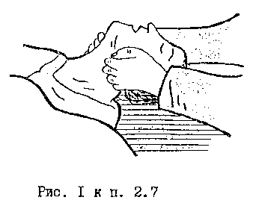
7.2.8. Если таким образом раскрыть рот не удастся, следует у угла рта между задними коренными зубами (но не передними) осторожно, чтобы не сломать зубы, вставить дощечку, металлическую пластинку, ручку ложки или другой подобный предмет и с их помощью разжать зубы.

7.3. Способ искусственного дыхания "изо рта в рот" и непрямой массаж сердца
7.3.1. Способ искусственного дыхания "изо рта в рот" заключается в том, что оказывающий помощь производит выдох из своих легких в легкие пострадавшего через специальное приспособление (дыхательная трубка) (рис. 2), или непосредственно в рот или в нос пострадавшего.
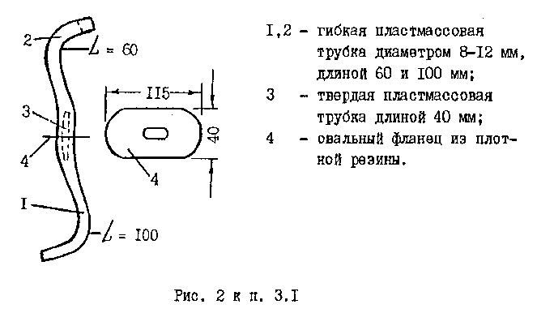

7.3.2. Этот способ является наиболее эффективным, поскольку количество воздуха, поступающего в легкие пострадавшего за один вдох, в 4 раза больше, чем при других способах искусственного дыхания. Кроме того, при применении данного способа искусственного дыхания обеспечивается возможность контролировать поступление воздуха в легкие пострадавшего по отчетливо видимому расширению грудной клетки после каждого вдувания воздуха и последующему спаданию грудной клетки после прекращения вдувания в результате пассивного выдоха воздуха через дыхательные пути наружу.
7.3.3. Для производства искусственного дыхания пострадавшего следует уложить на спину, раскрыть ему рот и после удаления изо рта посторонних предметов и слизи (платком или концом рубашки) вложить в него трубку (рис. 3): взрослому - длинным концом 1, а ребенку (подростку) - коротким концом 2. При этом необходимо следить, чтобы язык пострадавшего не запал назад и не закрыл дыхательного пути и чтобы вставленная в рот трубка попала в дыхательное горло, а не в пищевод. Для предотвращения западания языка, нижняя челюсть пострадавшего должна быть слегка выдвинута вперед.
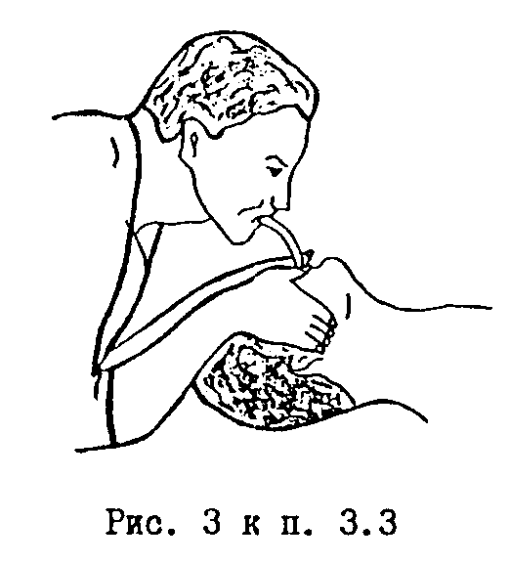

7.3.4. Для раскрытия гортани следует запрокинуть голову пострадавшего назад, подложив под затылок одну руку, а второй рукой надавить на лоб пострадавшего так, чтобы подбородок оказался на одной линии с шеей (рис. 4). При таком положении головы просвет глотки и верхних дыхательных путей значительно расширяется и обеспечивается их полная проходимость, что является основным условием успеха искусственного дыхания по этому методу.

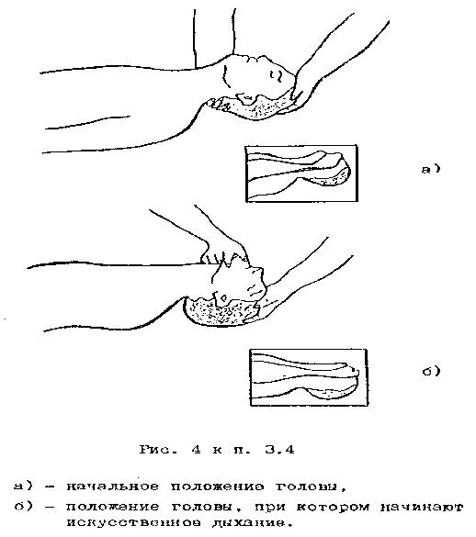"Рис. 4"

7.3.5. Для того, чтобы выправить трубку во рту и направить ее в дыхательное горло, следует также слегка подвигать вверх и вниз нижнюю челюсть пострадавшего.
Затем, встав на колени над головой пострадавшего, следует плотно прижать к его губам фланец дыхательной трубки, а большими пальцами обеих рук зажать пострадавшему нос, с тем, чтобы вдуваемый через приспособление воздух не выходил обратно, минуя легкие. Сразу после этого оказывающий помощь делает в трубку несколько сильных выдохов и продолжает их со скоростью около 10-12 выдохов в минуту (каждые 5-6 сек.) до полного восстановления дыхания пострадавшего или до прибытия врача.
7.3.6. Для обеспечения возможности свободного выхода воздуха из легких пострадавшего оказывающий помощь после каждого вдувания должен освободить рот и нос пострадавшего (не вынимая при этом изо рта пострадавшего трубки приспособления).
7.3.7. При каждом вдувании грудная клетка пострадавшего должна расширяться, а после освобождения рта и носа самостоятельно опускаться. Для обеспечения более глубокого выдоха можно легким нажимом на грудную клетку помочь выходу воздуха из легких пострадавшего.
7.3.8. В процессе проведения искусственного дыхания оказывающий помощь должен следить за тем, чтобы вдуваемый им воздух попадал в легкие, а не в живот пострадавшего. При попадании воздуха в живот, что может быть обнаружено по отсутствию расширения грудной клетки и вздутию живота, необходимо быстро, нажатием на верхнюю часть живота под диафрагмой, выпустить воздух и установить дыхательную трубку в нужное положение путем повторного перемещения вверх и вниз нижней челюсти пострадавшего. После этого следует быстро возобновить искусственное дыхание приведенным выше способом.
7.3.9. При отсутствии на месте происшествия необходимого приспособления, следует быстро раскрыть у пострадавшего рот (приведенным выше способом), удалить из него посторонние предметы и слизь, запрокинуть ему голову (рис. 5) и оттянуть нижнюю челюсть. После этого оказывающий помощь на рот пострадавшего укладывает марлю или платок, делает глубокий вдох и с силой выдыхает в рот пострадавшего (рис. 6). При вдувании воздуха оказывающий помощь плотно прижимает свой рот к лицу пострадавшего так, чтобы по возможности охватить своим ртом весь рот пострадавшего, а своим лицом зажать ему нос.
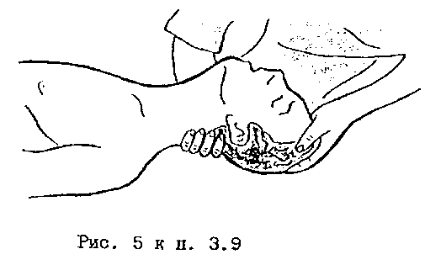"Рис. 5"

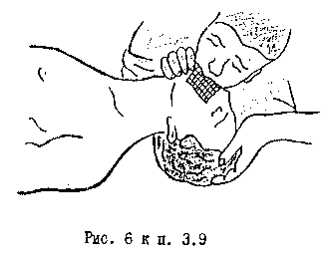"Рис. 6"

7.3.10. После этого спасающий откидывается назад и делает новый вдох. В этот период грудная клетка пострадавшего опускается и он произвольно делает пассивный выдох (рис. 7). При этом необходимо несильно нажимать рукой на грудную клетку пострадавшего.
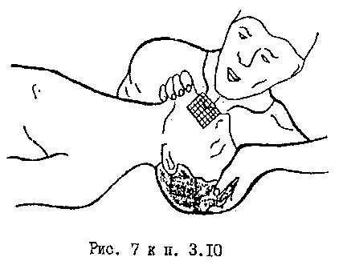"Рис. 7"
7.3.11. При возобновлении у пострадавшего самостоятельного дыхания некоторое время следует продолжать искусственное дыхание до полного приведения пострадавшего в сознание или до прибытия врача. В этом случае вдувание воздуха следует производить одновременно с началом собственного вдоха пострадавшего.
7.3.12. При проведении искусственного дыхания нельзя допускать охлаждения пострадавшего (не оставлять его на сырой земле, каменном, бетонном или металлическом полу).
Под пострадавшего следует подстелить что-либо теплое, а сверху укрыть его.

7.4. Наружный (непрямой) массаж сердца
7.4.1. При отсутствии у пострадавшего пульса для поддержания жизнедеятельности организма (для восстановления кровообращения), необходимо независимо от причины, вызвавшей прекращение работы сердца, одновременно с искусственным дыханием (вдуванием воздуха) проводить наружный массаж сердца. При этом следует иметь в виду, что без правильной и своевременной предварительной помощи пострадавшему до прибытия врача, врачебная помощь может оказаться запоздалой и неэффективной.
7.4.2. Наружный (непрямой) массаж производится путем ритмичных сжатий через переднюю стенку грудной клетки при надавливании на относительно подвижную нижнюю часть грудины, позади которой расположено сердце. При этом сердце прижимается к позвоночнику и кровь из его полостей выжимается в кровеносные сосуды. Повторяя надавливание с частотой 60-70 раз в минуту, можно обеспечить достаточное кровообращение в организме при отсутствии работы сердца.
7.4.3. Для проведения наружного массажа сердца пострадавшего следует уложить спиной на жесткую поверхность (низкий стол, скамейку или на пол), обнажить у него грудную клетку, снять пояс, подтяжки и другие стесняющие дыхание предметы одежды. Оказывающий помощь должен встать с правой или с левой стороны пострадавшего и занять такое положение, при котором возможен более или менее значительный наклон над пострадавшим. Определив положение нижней трети грудины (рис. 8а), оказывающий помощь должен положить на нее верхний край ладони разогнутой до отказа руки, а затем поверх руки положить другую руку (рис. 8б) и надавливать на грудную клетку пострадавшего, слегка помогая при этом наклоном своего корпуса.
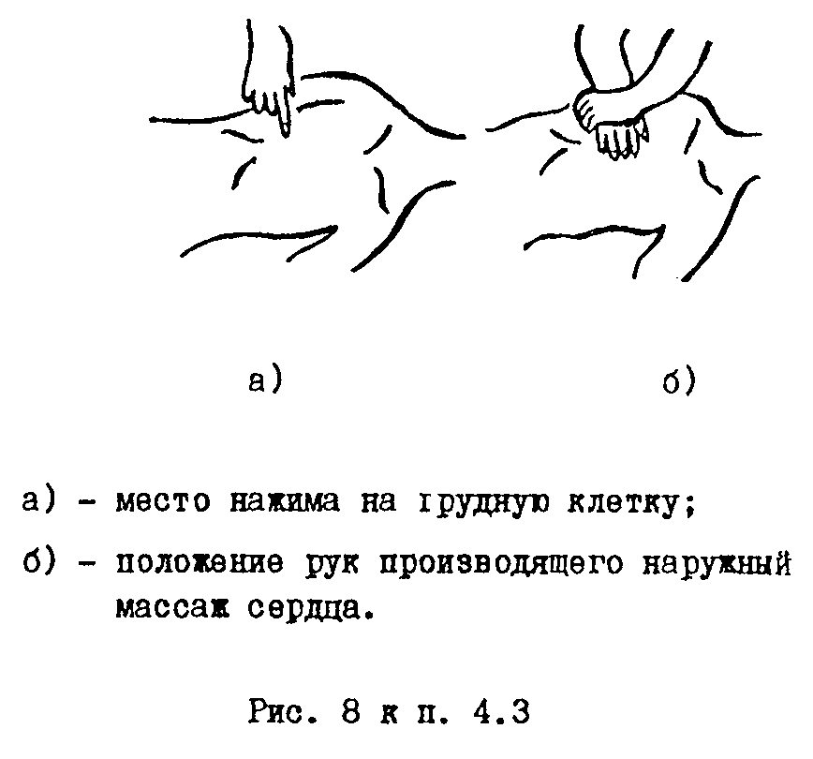
7.4.4. Надавливание следует производить быстрым толчком, так, чтобы продвинуть нижнюю часть грудины вниз в сторону позвоночника на 3-4 см, а у полных людей - на 5-6 см. Усилие при надавливании следует концентрировать на нижнюю часть грудины, которая благодаря прикреплению ее к хрящевым окончаниям нижних ребер является подвижной. Верхняя часть грудины прикреплена неподвижно к костным ребрам и при надавливании на нее может переломиться. Следует избегать также надавливания на окончание нижних ребер, так как это может привести к их перелому. Ни в коем случае нельзя надавливать ниже края грудной клетки (на мягкие ткани), так как можно повредить расположенные здесь органы, в первую очередь печень.
Надавливание на грудину следует повторять примерно 1 раз в секунду.
7.4.5. После быстрого толчка руки остаются в достигнутом положении примерно в течение одной трети секунды. После этого руки следует снять, освободив грудную клетку от давления, с тем чтобы дать возможность ей расправиться. Это благоприятствует присасыванию крови из больших вен в сердце и его заполнению кровью.
7.4.6. Поскольку надавливание на грудную клетку затрудняет ее расширение при вдохе, вдувание следует производить в промежутках между надавливаниями или же во время специальной паузы, предусматриваемой через каждые 4-6 надавливаний на грудную клетку.
7.4.7. В случае, если оказывающий помощь не имеет помощника и вынужден проводить искусственное дыхание и наружный массаж сердца один, следует чередовать проведение указанных операций в следующем порядке: после двух-трех глубоких вдуваний в рот или нос пострадавшего, оказывающий помощь производит 4-6 надавливаний на грудную клетку, затем снова производит 2-3 глубоких вдувания и опять повторяет 4-6 надавливаний с целью массажа сердца и т.д. (рис. 9).
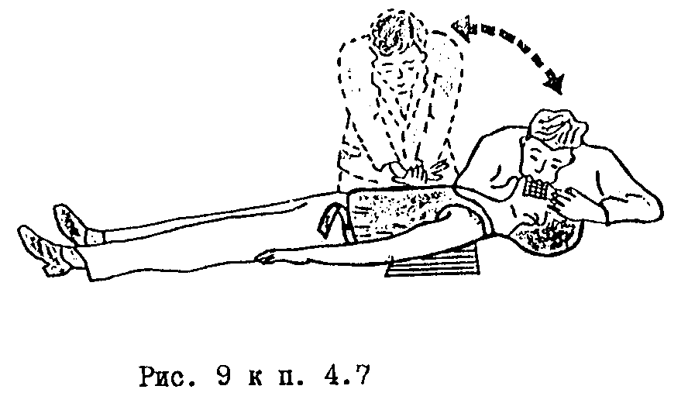

"Рис. 9"

7.4.8. При наличии помощника один из оказывающих помощь - менее опытный в этом вопросе - должен проводить искусственное дыхание (рис. 10) путем вдувания воздуха как менее сложную процедуру, а второй - более опытный - производить наружный массаж сердца. При этом вдувание воздуха следует приурочить ко времени прекращения надавливания на грудную клетку или прерывая на время вдувания (примерно на 1 сек) массаж сердца.
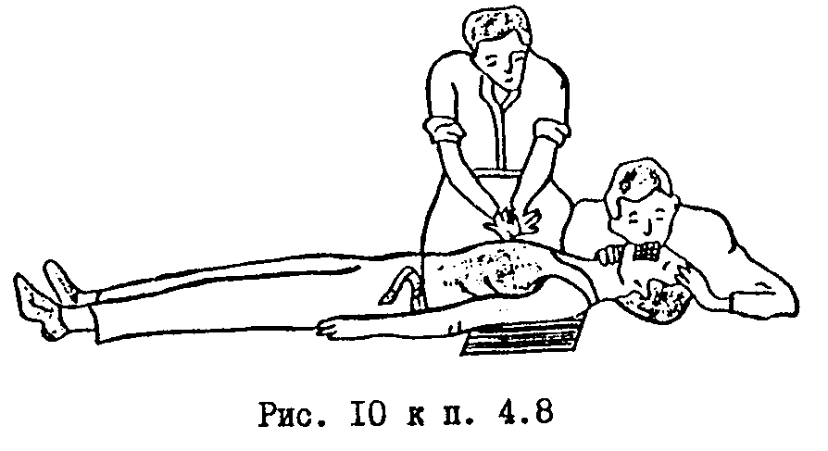"Рис. 10"
7.4.9. При равной квалификации лиц, оказывающих.помощь, целесообразно каждому из них проводить искусственное дыхание и наружный массаж сердца, поочередно сменяя друг друга через каждые 5-10 мин. Такое чередование будет менее утомительно, чем непрерывное проведение одной и той же процедуры, особенно массажа сердца.
7.4.10. Эффективность наружного массажа сердца проявляется в первую очередь в том, что каждое надавливание на грудину приводит к появлению у пострадавшего пульсирующего колебания стенок артерий (проверяется другим лицом).
7.4.11. При правильном проведении искусственного дыхания и массажа сердца у пострадавшего появляются следующие признаки оживления:
- улучшение цвета лица, приобретающего розоватый оттенок вместо серо-землистого цвета с синеватым оттенком, который был у пострадавшего до оказания помощи;
- появление самостоятельных дыхательных движений, которые становятся все более равномерными по мере продолжения мероприятий по оказанию помощи (оживлению);
- сужение зрачков.
7.4.12. Степень сужения зрачков может служить наиболее верным показателем эффективности оказываемой помощи. Узкие зрачки у оживляемого указывают на достаточное снабжение мозга кислородом, и, наоборот, начинающееся расширение зрачков свидетельствует об ухудшении снабжения мозга кровью и необходимости принятия более эффективных мер по оживлению пострадавшего. Поэтому может помочь поднятие ног пострадавшего примерно на 0,5 м от пола и оставление их в поднятом положении в течение всего времени наружного массажа сердца. Такое положение ног пострадавшего способствует лучшему притоку крови в сердце из вен нижней части тела. Для поддержания ног в поднятом положении под них следует что-либо подложить.
7.4.13. Искусственное дыхание и наружный массаж сердца следует проводить до появления самостоятельного дыхания и работы сердца, однако появление слабых вздохов (при наличии пульса) не дает оснований для прекращения искусственного дыхания.
В этом случае, как уже указывалось выше, вдувание воздуха следует приурочить к моменту начала собственного вдоха пострадавшего.
7.4.14. О восстановлении деятельности сердца у пострадавшего судят по появлению у него собственного, не поддерживаемого массажем регулярного пульса. Для проверки пульса прерывают массаж на 2-3 сек, и если пульс сохраняется, то это указывает на самостоятельную работу сердца. При отсутствии пульса во время перерыва необходимо немедленно возобновить массаж.
7.4.15. Следует помнить, что даже кратковременное прекращение оживляющих мероприятий (1 мин. и менее) может привести к непоправимым последствиям.
7.4.16. После появления первых признаков оживления, наружный массаж сердца и искусственное дыхание следует продолжать в течение 5-10 мин, приурочивая вдувание к моменту собственного вдоха.

7.5. Оказание первом помощи при ранении
7.5.1. Во всякую рану могут быть занесены микробы, находящиеся на ранящем предмете, на коже пострадавшего, а также в пыли, в земле, на руках оказывающего помощь и на грязном перевязочном материале.
7.5.2. Во избежание заражения столбняком (тяжелое заболевание с большим процентом смертности) особое внимание следует уделять ранам, загрязненным землей. Срочное обращение к врачу для введения противостолбнячной сыворотки предупреждает это заболевание.
7.5.3. Во избежание засорения раны во время перевязки оказывающий первую помощь при ранениях должен чисто (с мылом) вымыть руки, а если это сделать почему-либо невозможно, следует смазать пальцы йодной настойкой. Прикасаться к самой ране даже вымытыми руками запрещается.
7.5.4. При оказании первой помощи необходимо строго соблюдать следующие правила:
- нельзя промывать рану водой или каким-либо лекарственным веществом, засыпать порошками и покрывать мазями, так как это препятствует заживлению раны, способствует занесению в нее грязи с поверхности кожи, что вызывает последующее нагноение;
- нельзя стирать с раны песок, землю и т.п., так как удалить таким способом все, что загрязняет рану, невозможно, но зато при этом можно глубжевтереть грязь и легче вызвать заражение раны; очистить рану, как следует, может только врач;
- нельзя удалять из раны сгустки крови, так как это может вызвать сильное кровотечение;
- нельзя заматывать рану изоляционной лентой.
7.5.5. Для оказания первой помощи при ранении следует вскрыть имеющийся в аптечке первой помощи индивидуальный пакет, наложить содержащийся в нем стерильный перевязочный материал на рану и перевязать ее бинтом.
7.5.6. Индивидуальный пакет, используемый для закрытия раны, следует распечатывать так, чтобы не касаться руками той части повязки, которая должна быть наложена непосредственно на рану.
7.5.7. Если индивидуального пакета не оказалось, то для перевязки следует использовать чистый носовой платок, чистую тряпочку и т.п. На то место тряпочки, которое приходится непосредственно на рану, желательно накапать несколько капель йодной настойки, чтобы получить пятно размером больше раны, а затем наложить тряпочку на рану. Особенно важно применять йодную настойку указанным способом при загрязненных ранах.

7.6. Оказание первой помощи при кровотечении
Наружное кровотечение может быть артериальным и венозным. При артериальном кровотечении кровь алого цвета и вытекает пульсирующей струей (толчками); при венозном кровотечении кровь темного цвета и вытекает непрерывно. Наиболее опасным является артериальное кровотечение.
Для того чтобы остановить кровотечение, необходимо:
- поднять раненую конечность;
- кровоточащую рану закрыть перевязочным материалом, не касаясь пальцами самой раны; забинтовать раненое место;
- при сильном артериальном кровотечении, если оно не останавливается повязкой, применять сдавливание кровеносных сосудов, питающих раненую область, при помощи сгибания конечности в суставах, а также пальцами, жгутом или закруткой; во всех случаях большого кровотечения необходимо срочно вызвать врача.
7.6.1. Можно быстро остановить артериальное кровотечение, прижав пальцами кровоточащий сосуд к подлежащей кости выше раны (ближе к туловищу).
7.6.2. Кровотечение из сосудов нижней части лица останавливается прижатием челюстной артерии к краю нижней челюсти.
7.6.3. Кровотечение из ран виска и лба останавливается прижатием артерии впереди уха.
7.6.4. Кровотечение из больших ран головы и шеи можно остановить придавливанием сонной артерии к шейным позвонкам.
7.6.5. Кровотечение из ран подмышечной впадины и плеча останавливается прижатием подключичной артерии к кости в надключичной ямке.
7.6.6. Кровотечение из ран на предплечье останавливается прижатием плечевой артерии посередине плеча.
7.6.7. Кровотечение из ран на кисти и пальцах рук останавливается прижатием двух артерий в нижней трети предплечья у кисти.
7.6.8. Кровотечение из ран нижних конечностей останавливается прижатием бедренной артерии к костям таза.
7.6.9. Кровотечение из ран на стопе можно остановить прижатием артерии, идущей по тыльной части стопы.
Придавливание пальцами кровоточащего сосуда следует производить достаточно сильно.
6.10. Более быстро и надежно, чем прижатие пальцами, кровотечение можно остановить сгибанием конечности в суставах (рис. 11).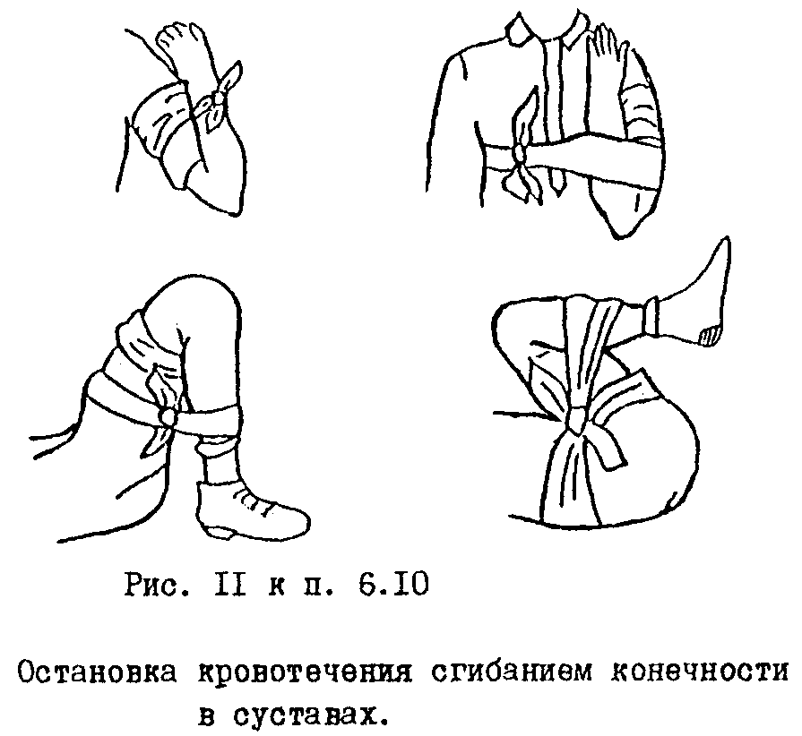

Для этого у пострадавшего следует быстро засучить рукав или брюки и, сделав комок из любой материи, вложить его в ямку, образующуюся при сгибании сустава, расположенного выше места ранения, и, сильно, до отказа согнуть над этим комком сустав. При этом будет сдавлена проходящая в изгибе артерия, подающая кровь к ране. В этом положении ногу или руку можно связать или привязать к туловищу пострадавшего.

8.7. Остановка артериального кровотечения жгутом или закруткой
8.7.1. Когда сгибание в суставе применять нельзя (например, при одновременном переломе кости той же конечности), то при сильном артериальном кровотечении следует перетянуть всю конечность, накладывая жгут (рис. 12).
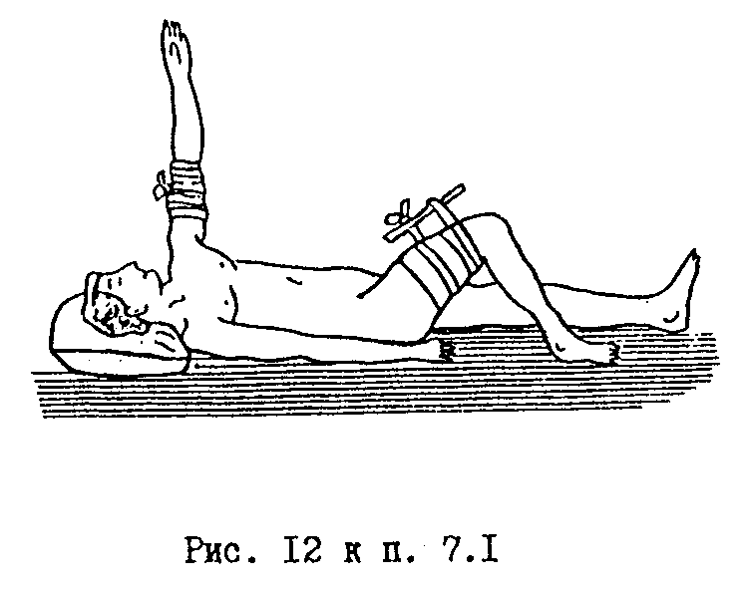
8.7.2. В качестве жгута лучше всего использовать какую-либо упругую, растягивающуюся ткань, резиновую трубку или ленту, подтяжки и т.п.
8.7.3. Перед наложением жгута конечность (рука или нога) должна быть приподнята.
8.7.4. Если у оказывающего помощь нет помощников, то предварительное прижатие артерии пальцами можно поручить самому пострадавшему.
8.7.5. Накладывание жгута производится на ближайшую к туловищу часть плеча или бедра. Место, на которое накладывается жгут, должно быть обернуто чем-либо мягким, например, несколькими слоями бинта или соответствующим куском материи.
8.7.6. Можно также накладывать жгут поверх рукава или брюк.
8.7.7. Прежде чем наложить жгут, его следует растянуть, а затем туго забинтовать конечность, не оставляя между оборотами жгута не покрытых им участков кожи. Перетягивание жгутом конечности не должно быть чрезмерным, так как при этом могут быть стянуты и пострадать нервы; натяжение жгута следует доводить только до прекращения кровотечения. Если будет обнаружено, что кровотечение полностью не прекратилось, следует наложить дополнительно (более туго) несколько оборотов жгута.
8.7.8. Наложенный жгут держать больше 1,5-2 ч запрещается, так как это может привести к омертвлению обескровленной конечности.
8.7.9. Кроме того, через час следует на 5-10 мин снять жгут, чтобы дать пострадавшему отдохнуть от боли, а конечности - получить некоторый приток крови. Перед тем как снять жгут, необходимо прижать пальцами артерию, по которой идет кровь к ране. Распускать жгут следует постепенно и медленно. После 5-10 мин жгут накладывают вновь.
8.7.10. При отсутствии под рукой какой-либо растягивающейся ленты, перетянуть конечность можно так называемой "закруткой", сделанной из нерастягивающегося материала: галстука, пояса, скрученного платка или полотенца, веревки, ремня и т.п. (рис. 13).
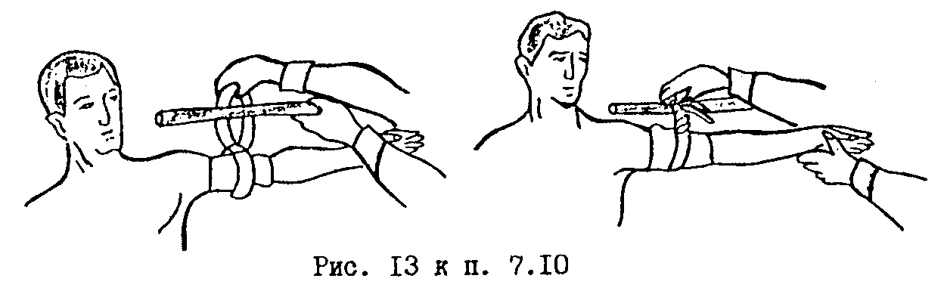
"Рис. 13"

8.7.11. Материал, из которого делается закрутка, обводится вокруг поднятой конечности, покрытой соответствующей подстилкой, и связывается узлом на наружной стороне конечности. В этот узел (или под него) продевается какой-либо твердый предмет в виде палочки, который закручивают до прекращения кровотечения. Слишком сильно затягивать "закрутку" нельзя. Закрутив до необходимой степени, палочку привязывают так, чтобы она не смогла самопроизвольно раскрутиться.
8.7.12. При кровотечении из носа, пострадавшего следует усадить или уложить, слегка откинув назад голову, расстегнуть ворот, наложить на переносицу и на нос холодную примочку (сменяя ее по мере нагревания), сжать пальцами мягкие части (крылья) носа. Внести в нос кусочек стерилизованной ваты или марли, смоченной перекисью водорода.
8.7.13. При кровотечении изо рта (кровавой рвоте) пострадавшего следует уложить на носилки и немедленно доставить в лечебное учреждение.

9.8. Оказание первой помощи при переломах, вывихах, ушибах и растяжениях связок
При переломах и вывихах основной задачей первой помощи является обеспечение спокойного и наиболее удобного положения для поврежденной конечности, что достигается полной ее неподвижностью. Это правило является обязательным не только для устранения болевых ощущений, но и для предупреждения ряда добавочных повреждений окружающих тканей, вследствие прокалывания их костью изнутри.

9.8.1. Перелом черепа
При падении на голову или при ударе по голове, вызвавшем бессознательное состояние, кровотечение из ушей, или рта, имеется основание предполагать наличие перелома черепа. Первая помощь в этом случае должна заключаться в прикладывании к голове холодных предметов (резиновый пузырь со льдом или холодной водой, холодные примочки и т.п.).

9.8.2. Перелом позвоночника
При падении с высоты или при обвалах, если есть подозрение, что сломан позвоночник (резкая боль в позвоночнике, невозможно согнуть спину и повернуться), первая помощь должна сводиться к следующему: осторожно, не поднимая пострадавшего, подсунуть под него доску или повернуть пострадавшего на живот лицом вниз и строго следить, чтобы при поворачивании или поднимании пострадавшего туловище его не перегибалось (во избежание повреждения спинного мозга).

9.8.3. Перелом и вывих ключицы
Признаки - боль в области ключицы и явно выраженная припухлость.
Первая помощь:
- положить в подмышечную впадину поврежденной стороны небольшой комок ваты, марли или какой-либо материи;
- руку, согнутую в локте под прямым углом, прибинтовать к туловищу (рис. 14); бинтовать следует в направлении от больной руки к спине;
- руку ниже локтя подвязать косынкой к шее;
- к области повреждения приложить холодный предмет (резиновый пузырь со льдом или холодной водой и др.).

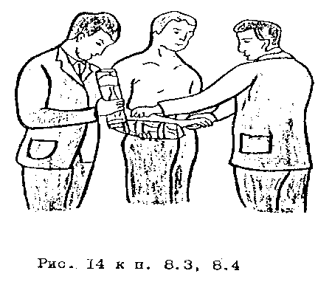

8.4. Перелом и вывих костей рук

Признаки - боль по ходу кости, неестественная форма конечности, подвижность в месте, где нет сустава (при наличии перелома), припухлость.
Первая помощь: наложить соответствующие шины, (рис. 14) если шин почему-либо не оказалось, то так же, как и при переломе ключицы, руку следует подвесить на косынке к шее, а затем прибинтовать ее к туловищу, не подкладывая комка в подмышечную впадину. Если рука (при вывихе) отстает от туловища, между рукой и туловищем следует проложить что-либо мягкое (например сверток из одежды, мешков и т.п.).
К месту повреждения приложить холодный предмет. При отсутствии бинта и косынки можно подвесить руку на поле пиджака.

9.8.5. Перелом и вывих костей кисти и пальцев рук
При подозрении на перелом или вывих костей кисти следует прибинтовать кисть руки к широкой (шириной с ладонь) шине, так, чтобы шина начиналась от середины предплечья, а кончалась у конца пальцев. В ладонь поврежденной руки предварительно должен быть вложен комок ваты, бинт и т.п., чтобы пальцы были несколько согнуты. К месту повреждения следует приложить холодный предмет.

9.8.6. Перелом и вывих нижней конечности
Признаки - боль по ходу кости, припухлость, неестественная форма в месте, где нет сустава (при переломе).
При повреждении бедренной кости укрепить больную конечность шиной, фанерой, палкой, картоном или каким-либо другим подобным предметом так, чтобы один конец шины доходил до подмышки, а другой достигал пятки (рис. 15). При необходимости вторую шину кладут от промежности до пятки. Этим достигается полный покой всей нижней конечности. Шины крепко прибинтовываются к конечности в 2-3 местах, но не рядом и не в месте перелома. По возможности шину следует накладывать, не приподнимая ноги, а придерживая ее на месте. Проталкивать бинт палочкой под поясницей, коленом или пяткой. К месту повреждения следует приложить холодный предмет.
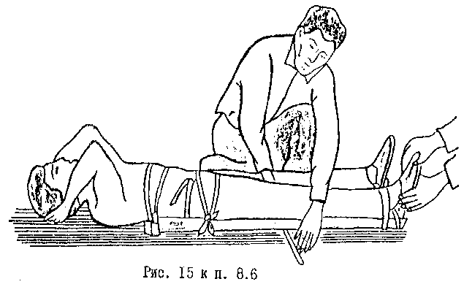

"Рис. 15"

9.8.7. Перелом ребер
Признаки - боль при дыхании, кашле и движении. Первая помощь: туго забинтовать грудь или стянуть ее полотенцем во время выдоха.

9.8.8. Ушибы
При уверенности, что пострадавший получил только ушиб, а не перелом или вывих, к месту ушиба следует приложить холодный предмет (снег, лед, тряпку, смоченную холодной водой) и плотно забинтовать ушибленное место. При отсутствии ранения кожи смазывать ее йодом, растирать и накладывать согревающий компресс не следует, так как все это ведет лишь к усилению боли.
При ушибах живота, наличии обморочного состояния, резкой бледности лица и сильных болей следует немедленно вызвать скорую помощь для направления пострадавшего в больницу (возможны разрывы внутренних органов с последующим внутренним кровотечением). Также следует поступать и при тяжелых ушибах всего тела вследствие падения с высоты.

9.8.9. Растяжение связок
При растяжении связок, например, при подвертывании стопы, признаком чего являются резкая боль в суставе и припухлость, первая помощь заключается в прикладывании холодного предмета, тугом бинтовании и покое.

9.9. Оказание первой помощи при ожогах
9.9.1. Ожоги бывают четырех степеней, от легкого покраснения до тяжелого и сплошного омертвления обширных участков кожи, а иногда и более глубоких тканей.
9.9.2. Первая степень ожога характеризуется покраснением того участка кожи, на который воздействовал фактор. Вторая степень ожога - появление пузырей на месте воздействия фактора. Третья степень ожога - неполное отмирание ткани на участке тела, подвергнувшегося воздействию фактора. Четвертая степень ожога - сплошное омертвление тканей во всю толщу до костей.
9.9.3. При тяжелых ожогах надо очень осторожно снять с пострадавшего платье и обувь - лучше разрезать их. Рана от ожога, будучи загрязнена, начинает гноиться и долго не заживает. Поэтому нельзя касаться руками обожженного участка кожи или смазывать его какими-либо мазями, маслами, вазелином или растворами. Обожженную поверхность следует перевязать так же, как любую рану, покрыть стерилизованным материалом из пакета или чистой глаженой полотняной тряпкой, а сверху положить слой ваты и все закрепить бинтом. После этого пострадавшего следует направить в лечебное учреждение.
Такой способ оказания первой помощи следует применять при всех ожогах, чем бы они не были вызваны: паром, вольтовой дугой, горячей мастикой, канифолью и т.п. При этом не следует вскрывать пузырей, удалять приставшую к обожженному месту мастику, канифоль или другие смолистые вещества, так как удаляя их, легко содрать кожу и тем самым создать благоприятные условия для заражения раны микробами с последующим нагноением. Нельзя также отдирать обгоревшие приставшие к ране куски одежды; в случае необходимости приставшие куски одежды следует обрезать острыми ножницами.
9.9.4. При ожогах глаз электрической дугой следует делать холодные примочки из раствора борной кислоты и немедленно направить пострадавшего к врачу.
9.9.5. При ожогах, вызванных крепкими кислотами (серной, азотной, соляной), пораженное место должно быть немедленно тщательно промыто быстротекущей струей воды из-под крана или ведра в течение 10-15 мин. Можно также опустить обожженную конечность в бак или ведро с чистой водой и интенсивно двигать ею в воде. После этого пораженное место промывают 5%-ным раствором марганцовокислого калия или 10%-ным раствором питьевой соды (одна чайная ложка соды на стакан воды). После промывания пораженные участки тела следует покрыть марлей, пропитанной смесью растительного масла (льняного или оливкового) и известковой воды в равном соотношении.
9.9.6. При попадании кислоты или ее паров в глаза и полость рта необходимо произвести промывание или полоскание пострадавших мест 5%-ным раствором питьевой соды, а при попадании кислоты в дыхательные пути - дышать распыленным при помощи пульверизатора 5%-ным раствором питьевой соды.
9.9.7. В случае ожога едкими щелочами (каустической содой, негашенной известью) пораженное место следует тщательно промыть быстротекущей струей воды в течение 10-15 мин. После этого пораженное место нужно промыть слабым раствором уксусной кислоты (3-6% по объему) или раствором борной кислоты (одна чайная ложка на стакан воды). После промывания пораженные места следует покрыть марлей, пропитанной 5%-ным раствором уксусной кислоты.
9.9.8. При попадании едкой щелочи или ее паров в глаза и в полости рта промывание пораженных мест следует производить 2%-ным раствором борной кислоты.
9.9.9. При ранениях стеклом и одновременным воздействием кислоты или щелочи прежде всего необходимо убедиться в том, что в ране нет осколков стекла, а затем быстро промыть рану соответствующим раствором, смазать края ее раствором йода и перевязать рану, пользуясь стерильной ватой и бинтом.
Пострадавшего после оказания первой помощи следует сразу же направить к врачу.
Перечисленные выше растворы должны всегда иметься в аптечке.

9.10. Оказание первой помощи при обморожениях
9.10.1. Растирать снегом замерзшие части тела не рекомендуется, так как в снегу часто попадаются мелкие льдинки, могущие расцарапать обмороженную кожу и вызвать нагноение. Для растирания замерзших частей тела следует применять сухие теплые перчатки или суконки.
9.10.2. В помещении обмороженную конечность можно погрузить в таз или ведро с водой обычной комнатной температуры. Постепенно воду следует заменять более теплой водой, доводя ее до температуры тела (37°С).
9.10.3. После того, как обмороженное место покраснеет, его следует смазать жиром (маслом, салом, борной мазью) и завязать теплой повязкой (шерстяной, суконной и т.п.).
9.10.4. После перевязки обмороженную руку или ногу следует держать приподнятой, что облегчает боль и предупреждает осложнения.

9.11. Оказание первой помочи при попадании инородных тел
9.11.1. При попадании инородных тел под кожу или под ноготь удалить его можно лишь в том случае, если имеется уверенность, что это будет сделано легко и полностью. При малейшем затруднении следует обратиться к врачу. После удаления инородного тела необходимо смазать место ранения йодной настойкой и наложить повязку.
9.11.2. Инородные тела, попавшие в глаза, лучшего всего удалять промыванием струей раствора борной кислоты или чистой водой. Промывание можно производить из чайника, с ватки или марли, положив пострадавшего на здоровую сторону и направляя струю от наружного угла глаз (от виска) к внутреннему (к носу). Тереть глаза не следует.
9.11.3. Инородные тела в дыхательном горле или пищеводе без врача удалять не следует. Во всех случаях надо немедленно обратиться к врачу.

9.12. Оказание первой помощи при обмороке, тепловом и солнечном ударах и отравлениях
9.12.1. При обморочном состоянии (головокружение, тошнота, стеснение в груди, недостаток воздуха, потемнение в глазах) пострадавшего следует уложить, опустив голову и приподняв ноги, дать выпить холодной воды и нюхать ватку, смоченную нашатырным спиртом. Класть на голову примочки и лед не следует. Так же следует поступать, если обморок уже наступил.
9.12.2. При тепловом и солнечном ударах, когда человек, работающий в жарком помещении (например, в котельной), на солнцепеке или в душную безветренную погоду, почувствует внезапно слабость и головную боль, он должен быть немедленно освобожден от работы и выведен на свежий воздух или в тень.
9.12.3. При появлении резких признаков недомогания (слабая сердечная деятельность - частый, слабый пульс, бессознательное состояние, поверхностное, слабое стонущее дыхание, судороги) необходимо удалить пострадавшего из жаркого помещения, перенести в прохладное место, уложить, раздеть, охладить тело, обмахивать лицо, смачивать голову и грудь, обрызгивать холодной водой.
При прекращении дыхания или резком его расстройстве следует делать искусственное дыхание. Немедленно обратиться к врачу.
9.12.4. При отравлении ядовитыми газами, в том числе угарным, ацетиленом, природным газом, парами бензина и т.д., появляется головная боль, шум в ушах, головокружение, тошнота, рвота; наблюдается потеря сознания, резкое ослабление дыхания, расширение зрачков. При появлении таких признаков следует немедленно вывести пострадавшего на свежий воздух и организовать подачу кислорода для дыхания. Одновременно необходимо сразу же вызвать врача.
При заметном ослаблении дыхания необходимо производить искусственное дыхание с одновременной подачей пострадавшему кислорода.
При отсутствии кислорода первую помощь следует оказывать так же, как и при обмороке.
Если это возможно, пострадавшему следует выпить большое количество молока.
9.12.5. При отравлении хлором, кроме принятия указанных выше мер, следует дать пострадавшему вдыхать сильно разбавленный аммиак.
9.12.6. При отравлении соединениями меди появляется вкус меди во рту, обильное слюновыделение, рвота зелеными или сине-зелеными массами, головная боль, головокружение, боль в животе, сильная жажда, затрудненное дыхание, слабый и неправильный пульс, падение температуры, бред, судороги и паралич.
9.12.7. При появлении первых признаков отравления соединениями меди следует немедленно произвести продолжительное промывание желудка водой или раствором 1:1000 марганцовокислого калия; внутрь следует давать жженую магнезию, яичный белок и большое количество молока.
9.12.8. При отравлении свинцом или его соединениями во рту появляется металлический вкус, беловатая окраска языка и слизистой оболочки рта, головная боль, тошнота, рвота, серовато-белыми массами, колики. В этом случае необходимо немедленно провести промывание желудка 0,5-1%-ным раствором английской соли или раствором глауберовой соли.
9.12.9. При отравлении ртутью или ее соединениями пострадавшему следует произвести промывание желудка водной известью или жженой магнезией, а внутрь давать молоко или белковую воду.
Перечисленные средства (кроме быстропортящихся) должны всегда находиться в аптечке.

Специалист 1 категории,
ответственный по охране труда З.Э.Клипань

